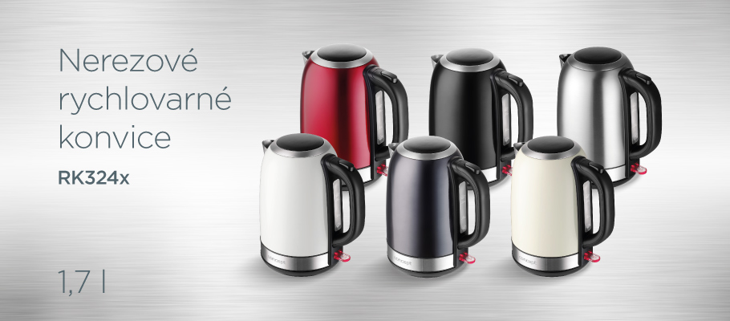
Nerezová rychlovarná konvice 1,7 l Concept RK3243

Značkový konektor STRIX
Kvalitní zpracování
6 barevných variant
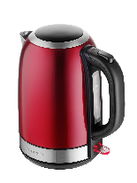
Praktická ve všech směrech
S rychlovarnou konvicí RK3243 o objemu 1,7 l připravíte až 7 šálků na jedno naplnění. Je vyrobená z ušlechtilé nerezové oceli, takže je velmi odolná a bude vám dlouho sloužit. Díky vodoznaku budete mít dokonalý přehled o množství vody uvnitř konvice. Vypínač konvice slouží současně jako kontrolka provozu, která se rozsvítí vždy, když je konvice zapnutá.

Značkový konektor STRIX
Konvice RK3243 je osazena konektorem britské značky STRIX, který je zárukou vysoké kvality a prodlužuje životnost spotřebiče.

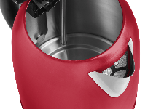
Jednoduchá manipulace
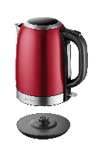
Konvice je zpracována tak, aby její obsluha byla co nejjednodušší. Je opatřena širokým hrdlem pro snadné nalévání vody do šálků a tlačítkem v rukojeti pro rychlé otevření víka. Praktický je i jemný filtr proti vodnímu kameni, který je vyjímatelný, takže se snadněji čistí. Další výhodou je otočná základna, která zrychluje manipulaci s konvicí.

Bezpečnost na prvním místě

Konvice je vybavena trojnásobným bezpečnostním systémem. Ten vám zaručí, že se konvice automaticky vypne po dosažení bodu varu, pokud ji sejmete z podstavce nebo v případě, že ji omylem zapnete prázdnou.
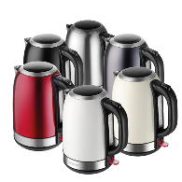
Která ladí vám?
Nehodí se vám do kuchyně červená konvička? Nevadí. Tento model nabízí dalších 5 barevných variant: nerezová (RK3240), bílá (RK3241), krémová (RK3242), tmavě nerezová (RK3244) a černá (RK3245). Stačí si jen vybrat.

Technické parametry
Objem: 1,7 l
Kvalitní značkový konektor STRIX
Materiál: ušlechtilá nerez ocel
Přehledný vodoznak
Tlačítko pro otevírání víka
Světelná kontrolka provozu
Vyjímatelný filtr proti usazeninám
Skryté topné těleso
Plně otočná základna
Podstavec s prostorem pro uschování přívodního kabelu
Trojnásobná bezpečnostní pojistka
Ochrana proti zapnutí bez vody
Barva: červená
Příkon: 2200 W
Napětí a frekvence: 220 -240 V, 50/60 Hz
Délka přívodního kabelu: 70 cm
Rozměry: 21,1 x 14,5 x 24,9 cm
Hmotnost: 900 g

